.FINCHE’ ESISTERANNO I CIE...

Che il Centro di Identificazione ed Espulsione di Modena sia un posto infernale non è notizia nuova. Dalla sua apertura nel 2002, passando per la “Misericordiosa” gestione di Giovanardi fino ad arrivare al catastrofico appalto vinto dalla fantasmagorica cooperativa Oasi, non si contano le denunce e gli appelli contro questa struttura, gemella a quella di Bologna, che ha dovuto chiudere per le sue disastrose condizioni.
Dopo anni di rivolte, perfino i giornali e le istituzioni hanno dovuto riconoscere il fatto che “le condizioni igenico-sanitarie” e “le carenze assistenziali” rendevano il CIE di via Mattei “inadeguato”. Linguaggio di potere che maschera anni di soprusi e torture psicologiche sugli “ospiti”.
A Modena si aggiunga il fatto che i detenuti sono impossibilitati a comunicare con l'esterno in quanto i telefoni cellulari vengono sequestrati all'entrata. Inoltre è comprovata la somministrazione massiccia di psicofarmaci.
Gli abusi e i pestaggi perpetrati da polizia ed esercito, coperti dall'omertoso silenzio se non quando dalla diretta complicità degli operatori, sono prassi. In gergo lo chiamano “mantenimento dell'ordine pubblico” (pretesto che vale sempre e ovunque, e non solo nel CIE).
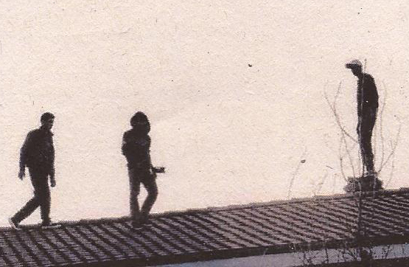
L'ultimo di questi episodi è avvenuto domenica 7 aprile. Di fronte al rifiuto da parte dei responsabili del CIE di occuparsi di un detenuto diabetico che versava in condizioni critiche, gli internati hanno dato vita a una protesta alla quale i carabinieri hanno risposto violentemente provocando almeno due feriti.

“Non si può aiutare un uomo che si dibatte in un torrente
pregando il torrente di lasciarlo in pace”

RIBELLARSI E' GIUSTO.
PRESIDIO DI SOLIDARIETA'
sabato 20/04 ore 15.00
al CIE di via La Marmora
MODENA

..NESSUNO SARA’ LIBERO
SOLIDALI CON I RECLUSI

